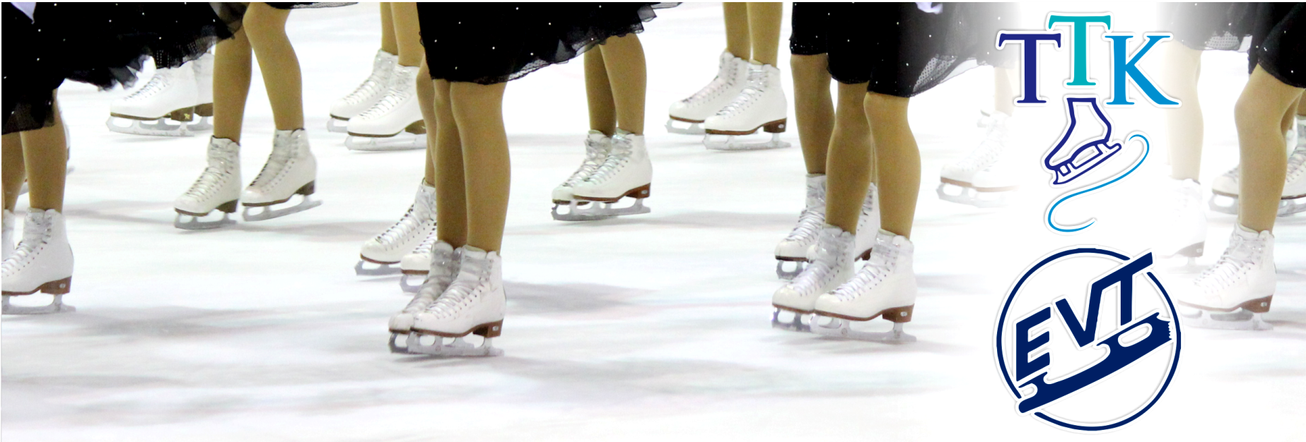

KILPAILUKUTSU
HELSINGIN ALUEEN MUODOSTELMALUISTELUN ALUEMESTARUUSKILPAILUT
9.1.2016 TRIO AREENALLA TIKKURILASSA

Tikkurilan Taitoluisteluklubi (TTK) ja Etelä-Vantaan Taitoluistelijat ry (EVT) kutsuu
STLL:n Helsingin alueen jäsenseurojen muodostelmaluistelujoukkueita
Helsingin Alueen Aluemestaruuskilpailuihin Trio Areenalle
Aika
Lauantai 9.1.2016 kello 9.00 alkaen
Kilpailussa ei järjestetä harjoituksia. Lopullinen aikataulu vahvistetaan kilpailuvahvistuksessa, kunhan osallistujamäärät ovat selvillä.

Kilpailupaikka
Trio Areenalla, Läntinen Valkoisenlähteentie 52-54, 01300 Vantaa
http://www.urheilupuisto.com/kartta

Sarjat
Kilpailusarja / ohjelman kesto:
- Tulokkaat / vapaaohjelman kesto enintään 3 min
- Minorit / vapaaohjelman kesto 3 min +/- 10 s
- Kansalliset noviisit / vapaaohjelman kesto 3 min +/- 10 s
- Kansalliset juniorit / vapaaohjelman kesto 3 min +/- 10 s
- Kansalliset seniorit / vapaaohjelman kesto 3 min +/- 10 s
- Aikuiset / vapaaohjelman kesto enintään 3 min 10 s
- Masters-sarja / vapaaohjelman kesto enintään 3 min 10 s
- SM-noviisit / vapaaohjelman kesto 3 min 30 s +/- 10 s
- SM-juniorit / lyhytohjelman kesto 2 min 50 s
- SM-seniorit / lyhytohjelman kesto 2 min 50 s
Kilpailusäännöt
Kilpailussa noudatetaan STLL:n ja ISU:n kilpailusääntöjä kaudelle 2015-2016.
Tulokkailla, minoreilla, kansallisilla noviiseilla ja aikuisilla käytetään muodostelmaluistelun pistearviointia (mupi), muilla sarjoilla käytetään ISU -arviointia. Koko joukkue voi osallistua alkuverryttelyyn ja palkintojenjakoon.

Tuomarit
Tuomarit ilmoitetaan kilpailuvahvistuksessa.
Musiikki
Kilpailussa käytetään CD-soitinta. Kilpailumusiikki pitää olla kahdella levyllä, ensisijaisesti soitettavalla levyllä sekä varakopiolla. Molempien levyjen tulee olla hyvässä kunnossa ja niihin pitää olla merkittynä joukkueen nimi, sarja ja musiikin kesto. Pyydämme joukkueita huomioimaan, että itse poltetun CD:n on oltava CDR-tyyppinen (ei CDRW).
Jään koko
28m x 58m
Arvonta
Arvonta suoritetaan EVT:n ja TTK:n toimesta ma 4.1.2016. klo 18.00
Trio Areenalla, Läntinen Valkoisenlähteentie 52-54, 01300 Vantaa.
Arvonnan tulokset on nähtävillä kilpailun internetsivuilla:
http://evt.sporttisaitti.com/kilpailut/muodostelmaluistelu/aluemestaruuskilpailut-9-1-2016/
viimeistään ma 4.1.2016 kello 21.00 . Arvonnan tuloksia voi haluttaessa kysyä kilpailujohtaja Annariitta Virralta arvontailtana klo 19.30 jälkeen, puh. 0400 724704.

Ilmoittautuminen
Ilmoittautuminen kilpailuun tapahtuu viimeistään ma 7.12.2015.
Ilmoittautumisessa joukkueen on lähetettävä:
- Joukkuekohtainen ilmoittautumislomake = luistelijalista
Ilmoittautumislomakkeessa on selvitettävä seuraavat tiedot: Seura, joukkueen nimi, sarja, joukkueen teema, valmentajat, joukkueenjohtajat, huoltajat, luistelijoiden nimet, syntymäajat. Ilmoittautumisessa tulee olla kilpailulisenssin tai kilpailuluvan maksupäivä.
Ilmoittakaa lisäksi, mihin osoitteeseen haluatte kilpailuvahvistuksen sekä mihin osoitteeseen tuomarilasku lähetetään.
- Suunniteltu ohjelma –lomake on lähetettävä viimeistään pe 1.1.2016
Luistelijalista ja suunniteltu ohjelma -lomake toimitetaan osoitteeseen aluemestis2016@gmail.com Merkitse sähköpostin otsikoksi ILMOITTAUTUMINEN/SARJA/SEURA/JOUKKUE.
- Joukkuekuva ja käsiohjelmatiedot toimitetaan sähköpostilla
viimeistään ma 7.12.2015 osoitteeseen tuula.oinonen@hotmail.com
Merkitse otsikoksi KUVA + KÄSIOHJELMA/SARJA/SEURA/JOUKKUE.
Nimeä kuvatiedosto SARJA/SEURA/JOUKKUE.
Kilpailun käsiohjelma julkaistaan vain sähköisessä muodossa kilpailun Internet-sivuilla.

Ilmoitattehan kilpailusihteerille aluemestis2016@gmail.com, mikäli kutsuttu joukkue seurastasi ei osallistu kilpailuun. Tämä jotta emme turhaan odota ilmoittautumistanne ja saamme lopullisen aikataulun/ohjelman kasaan mahdollisimman pian.
Ilmoittautumismaksu
125 € / minorit, kansalliset juniorit, kansalliset seniorit, aikuiset, masters-sarja
80 € / Tulokkaat, kansalliset noviisit, SM-noviisit, SM-juniorit, SM-seniorit
Ilmoittautumismaksu laskutetaan jälkikäteen tuomarikululaskun yhteydessä.
Jälki-ilmoittautuminen
Jälki-ilmoittautumisaikaa on la 12.12.2015 saakka. Jälki-ilmoittautumisesta perimme kaksinkertaisen ilmoittautumismaksun.

Ruokailu
Joukkueilla on ruokailumahdollisuus Tikkurilan Urheilutalon kahvilassa jäähallin vieressä. Ruokailun haluavat joukkueet tilaavat sen itse pe 1.1.2016 mennessä kilpailun nettisivuilla olevan tarjouksen mukaisesti Hotelli Tikkurila puh. 09-838 400 tai hotelli@urheilupuisto.com. Trio Areenalla on myös kahvila, http://www.icecafe.fi/

Kilpailun johtaja
Annariitta Virta, puh. 0400 724 704, evt.annariitta@gmail.com
Kilpailusihteerit
Merja Leppänen, Johanna Hentunen ja Minna Tiisala: aluemestis2016@gmail.com

Tervetuloa kilpailemaan Tikkurilaan!

Tikkurilan Taitoluisteluklubi ja Etelä-Vantaan Taitoluistelijat

Kilpailun internet-sivut
http://evt.sporttisaitti.com/kilpailut/muodostelmaluistelu/aluemestaruuskilpailut-9-1-2016/
Tapahtumasivu Facebookissa
https://www.facebook.com/events/1065394630162141/

Liitteet
Joukkueen Ilmoittautumislomake
Käsiohjelmalomake
Suunniteltu ohjelma –lomake
Trio-areenan pohjakartta

Jakelu
STLL, Tuomarit, ESJT, ETK, EVT, HSK, HL, HTK, MTK, TTK
